**Pressemeddelelse, den 17. december 2019**

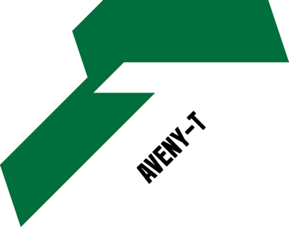

**Aveny-T skaber verdens første teaterforestilling**

**om Greta Thunberg**

***Aveny-T skaber en helt ny forestilling om verdens største ikon lige nu. ”Mit navn er Greta Thunberg – jeg skolestrejker for klimaet” er en hyldest til en pige, der skabte en global bevægelse af unge med ét mål: At redde klimaet. ”Mit navn er Greta Thunberg – jeg skolestrejker for klimaet” er en forestilling om et ungt oprør, som medførte den største globale forandring en ung generation nogensinde har skabt. Forestillingen har verdenspremiere torsdag den 7. januar 2021. Billetsalget starter torsdag d.19. december kl. 10.00 på***[***Billetten.dk***](http://billetten.dk/)



***Karla Løkke debuterer i rollen som Greta Thunberg Foto Emil Rostrup***

For kun 16 måneder siden, den 16. august 2018, satte en svensk ung pige på 15 år sig en fredag i august foran det svenske parlament ”Riksdagen” med et papskilt ”SKOLSTREJK FÖR KLIMATET”. En tavs protest. En strejke fra skolen. En strejke for klimaet. På bare ét år har hun og unge verden over skabt en global bevægelse, som har forandret mange menneskers syn på de klimaforandringer alle længe har kunnet se og mærke – men uden at nogen rigtigt gjorde noget.

”Mit navn er Greta Thunberg – jeg skolestrejker for klimaet” er en forestilling om klimaaktivisten Greta Thunberg, ikonet og en hel generation af unge, der nægtede at lade sig kue af de voksnes ”pas jeres skole”-formaninger, men som over hele verden viste et sammenhold, der ikke kunne knægtes, der ikke kunne slås ihjel. Forestillingen er en co-produktion med Vejle Musikteater og Black Box Theatre, Holstebro, hvor forestillingen også kan opleves vinteren 2021.

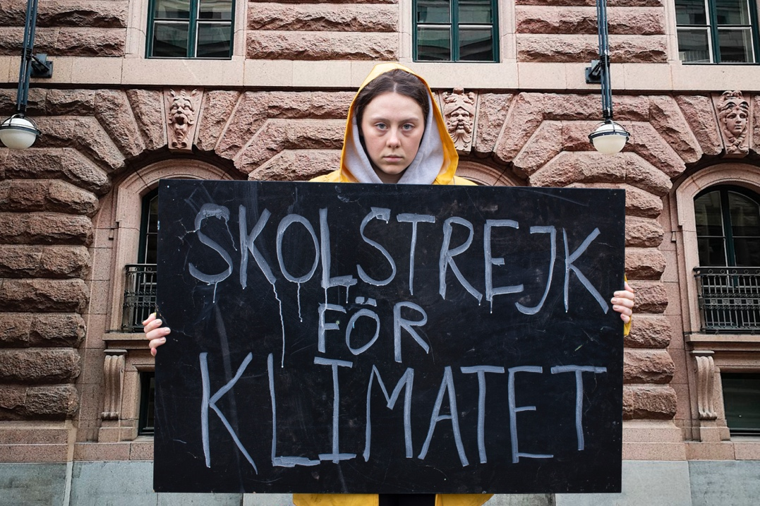

***Karla Løkke debuterer i rollen som Greta Thunberg. Foto Emil Rostrup***

”Mit navn er Greta Thunberg – jeg skolestrejker for klimaet” er en forestilling om et ungdomsoprør med formålet at redde stumperne fra en generation, der bare har raget til sig og ladet stå til.

”Det er ikke en fiks og smart idé, men et ønske om at lave en forestilling om et emne som jeg længe har brændt for og skrevet om”, siger teaterchef Jon Stephensen.

Forestillingen vil blive med **svenske undertekster** og således række ud efter alle unge i **hele Øresundsregionen.** Det er endvidere ambitionen at få forestillingen videre ud i verden. Aveny-T vil gennem Danmarks Naturfredningsforenings kampagne **Danmark planter træer** donere 1000 træer som en del af forestillingens billetsalg.

Det er tanken at involvere unge fra Frederiksberg, Vejle og Holstebro direkte i forestillingen.

**Helt nyt ungt hold**

Rollen som Greta Thunberg spilles af 22-årige Karla Løkke, færdiguddannet til sommer fra Den Danske Scenekunstskole i København, som dermed får sin professionelle debut i denne forestilling.

Forestillingen iscenesættes af Emil Rostrup og skrives af William Lippert - begge bliver færdige til sommer fra henholdsvis Instruktørlinjen og dramatikeruddannelsen på Den danske Scenekunstskole. Jon Stephensen skaber scenografien.

”At undersøge et levende ikon, der på under et år næsten har fået status som en af de store profeter finder jeg vildt interessant. Hvad gør det ved et menneske? Og hvilke psykiske konflikter indebærer det at have verdens øjne rettet mod sig? Hvorfor har verden brug for ikoner for at samle sig, og hvorfor er det et ungt menneske på 15 år, der kan tale så direkte til os og vores samvittighed? Hvad fortæller det om os, vores samfund og om ikonet Greta Thunberg?”, udtaler Emil Rostrup.

**Fra skoleelev til Årets Person på ét år**

På kun et år har Greta Thunberg taget turen fra ukendt skoleelev til verdensberømmelse. Hun var nomineret til Nobels Fredspris, har modtaget Amnesty Internationals fornemmeste menneskerettighedspris og modtog for nyligt Nordisk Råds Miljøpris, dog uden at ville modtage den med begrundelsen, at kloden ikke har brug for priser, men handling. Hun har mødt Paven, blev i denne uge kåret til Årets Person 2019 af Time Magazine, og hun har holdt taler for alverdens ledere. Hun har ændret manges adfærd - virksomheders, politikeres – og fået millioner til at tænke og vælge anderledes.

Rundt om i verden har Greta Thunberg fået klimabekymrede unge til at gå på gaden. Enmandsprotesten er blevet en global bevægelse. Anslået har fire millioner unge skoleelever i 150 lande deltaget i skolestrejker og fredage for fremtiden.

**Aveny-T: En nationalscene for ungekulturen**Aveny-T har en ambition om at skabe teater af unge om unge til unge med forestillinger, som sætter de unges liv og virkelighed på scenen. Samtidig giver vi unge talenter en mulighed for at udfolde sig inden for scenekunsten: Aveny-T laver ungdomsteater, men først og fremmest laver Aveny-T kunst.

Aveny-T er  ungdommens nationalscene (14-34 år) med forestillinger, der taget udgangspunkt i unges liv og verden - med men nøjagtig lige så store ambitioner og krav til kvalitetsteater som “voksenteatret”. Men med et “mind-set", der tager udgangspunkt i historier, der udspringer blandt unge og som kan nå ud til alle - og på ingen måde ekskludere andre og ældre. For det vrimler med fantastiske historier i ungdommens verden.

Dette senest illustreret med forestillingen KLÆDT AF” og en ung pige, der bliver udsat for at blive delt nøgen på nettet. De unge har aldrig været stærkere og en mere vigtig ressource og kraft end lige nu - og der skal teatret i den grad kende sin plads.

Samtidig giver vi unge talenter en mulighed for at udfolde sig inden for scenekunsten i det store format langt tidligere end teatret før har åbnet deres døre. Nye stemmer på scenen hentet direkte fra gymnasiet og som lige nu har kunnet opleves på DR Drama søndag eller på nye danske film i 2020, bl.a. Sylvester Byder, Frieda Krøgholt og Fanny Bornedal.

Aveny-T har i dag et publikum, hvor unge under 26 år udgør mere end 70 procent af det samlede publikum. Alene teaterversionen af SKAM1 solgte knap 30.000 billetter.

Udover støtte fra Frederiksberg Kommune har kulturministeriet lige bevilliget 4 års udviklingsstøtte ligesom fonde de kommende år bidrager med mange millioner.

**Fakta:**

”Mit navn er Greta Thunberg – jeg skolestrejker for klimaet”

Med Karla Løkke

Dramatiker: William Lippert

Iscenesættelse: Emil Rostrup

Scenografi: Jon Stephensen

**Spilleperiode**:

Aveny-T: 7. januar-30. januar 2021

mandag-torsdag kl. 11

mandag-torsdag kl. 20

fredag kl. 17

lørdag kl. 16

Billetsalg starter 18. december kl. 10.00 på billetten.dk

Black Box Theatre, Holstebro: 1. februar-6. februar 2021

Vejle Musikteater: 10.februar-13. februar 2021